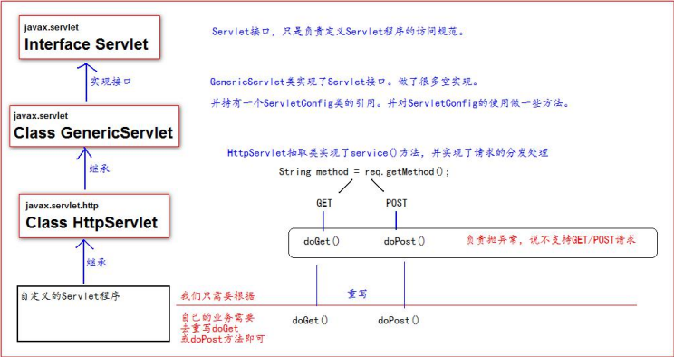

Seevlet接口，负责定义Servlet程序的访问规范

GenericServlet类实现了Servlet接口，做了更多的空实现，并持有一个ServletConfig类的应用，并对ServletConfig的使用做了一些方法

HttpServlet抽取类实现了service（）方法，并实现了请求分发处理。

String method – req。getMethod（）；

Get Post

doGet（） doPost（） 负责抛异常，

自定义的servlet程序 ，重写doget和dopost方法